


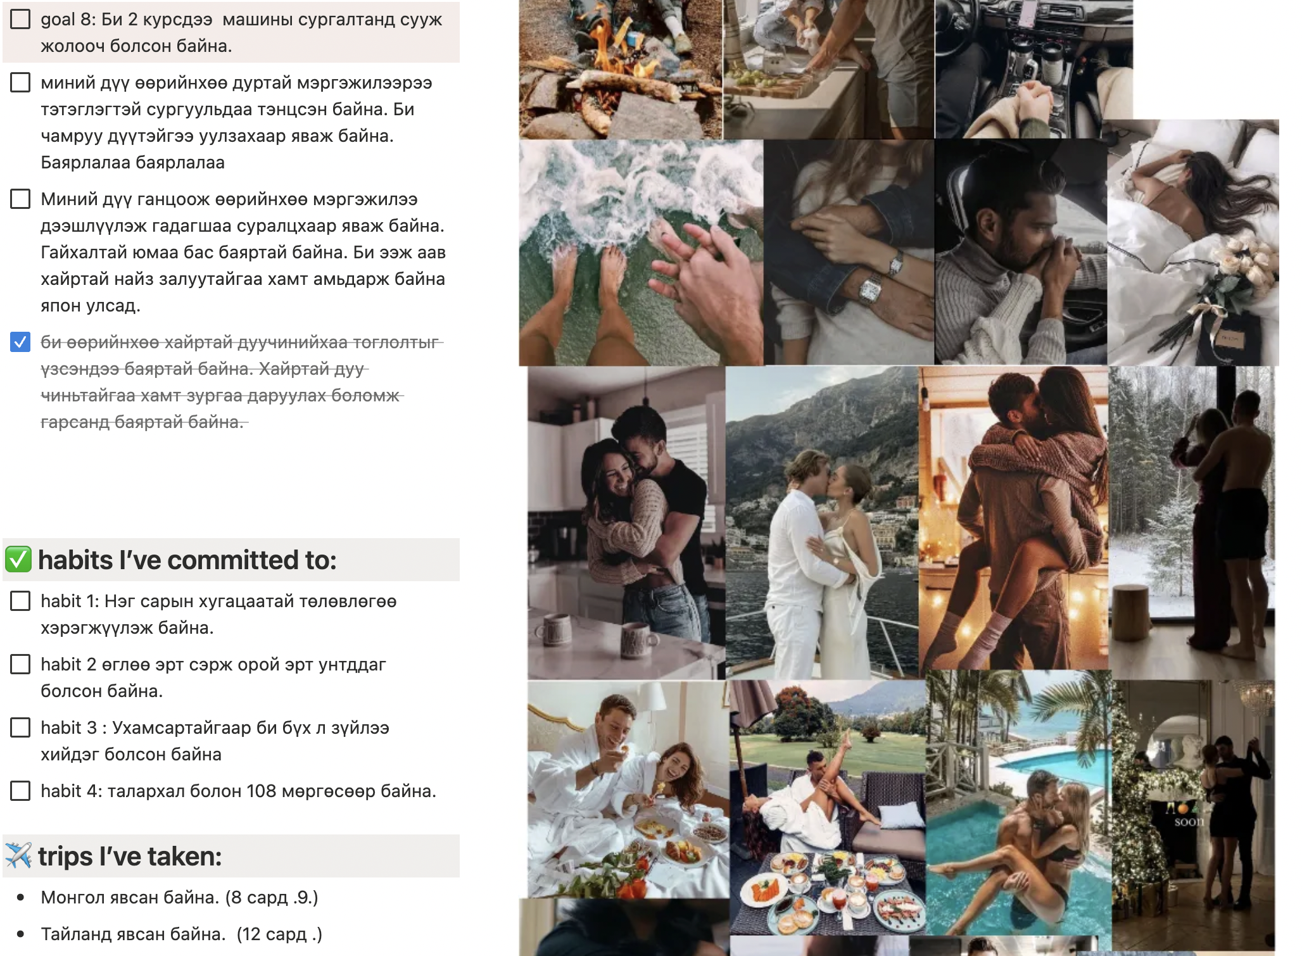

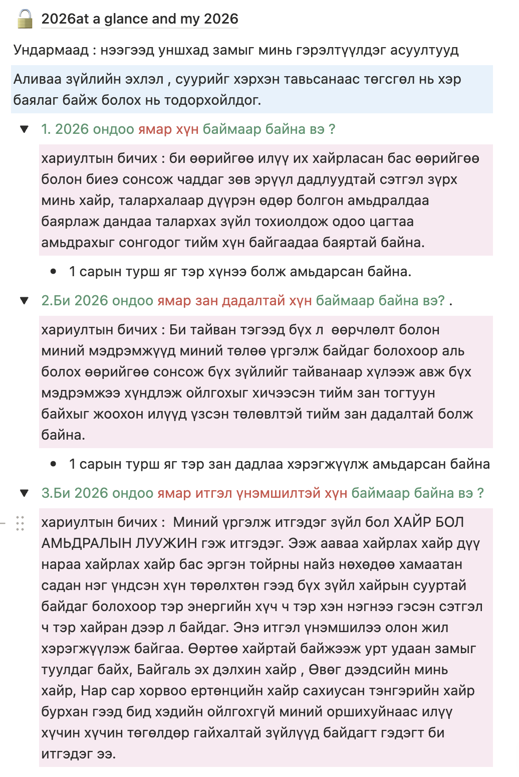

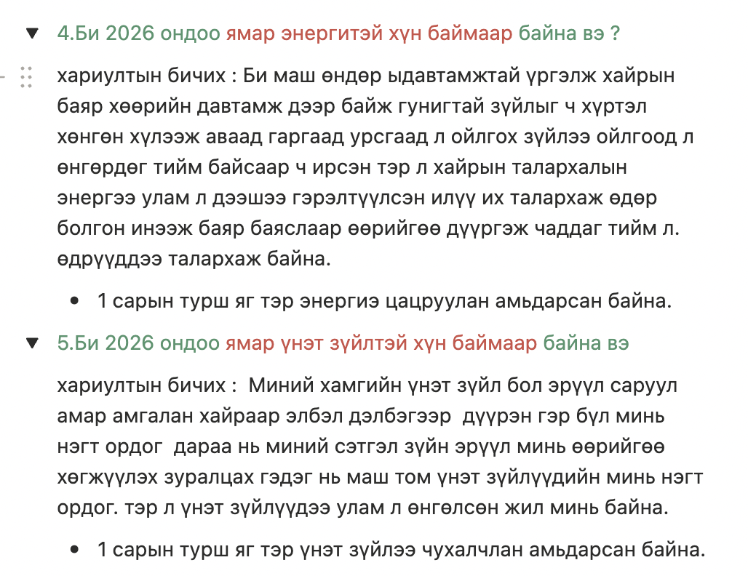
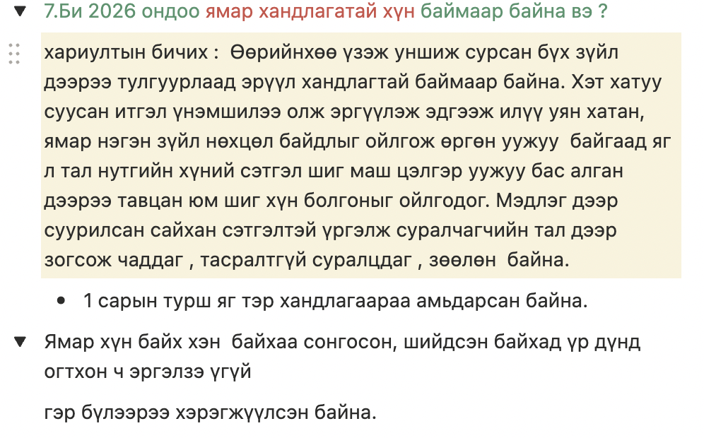
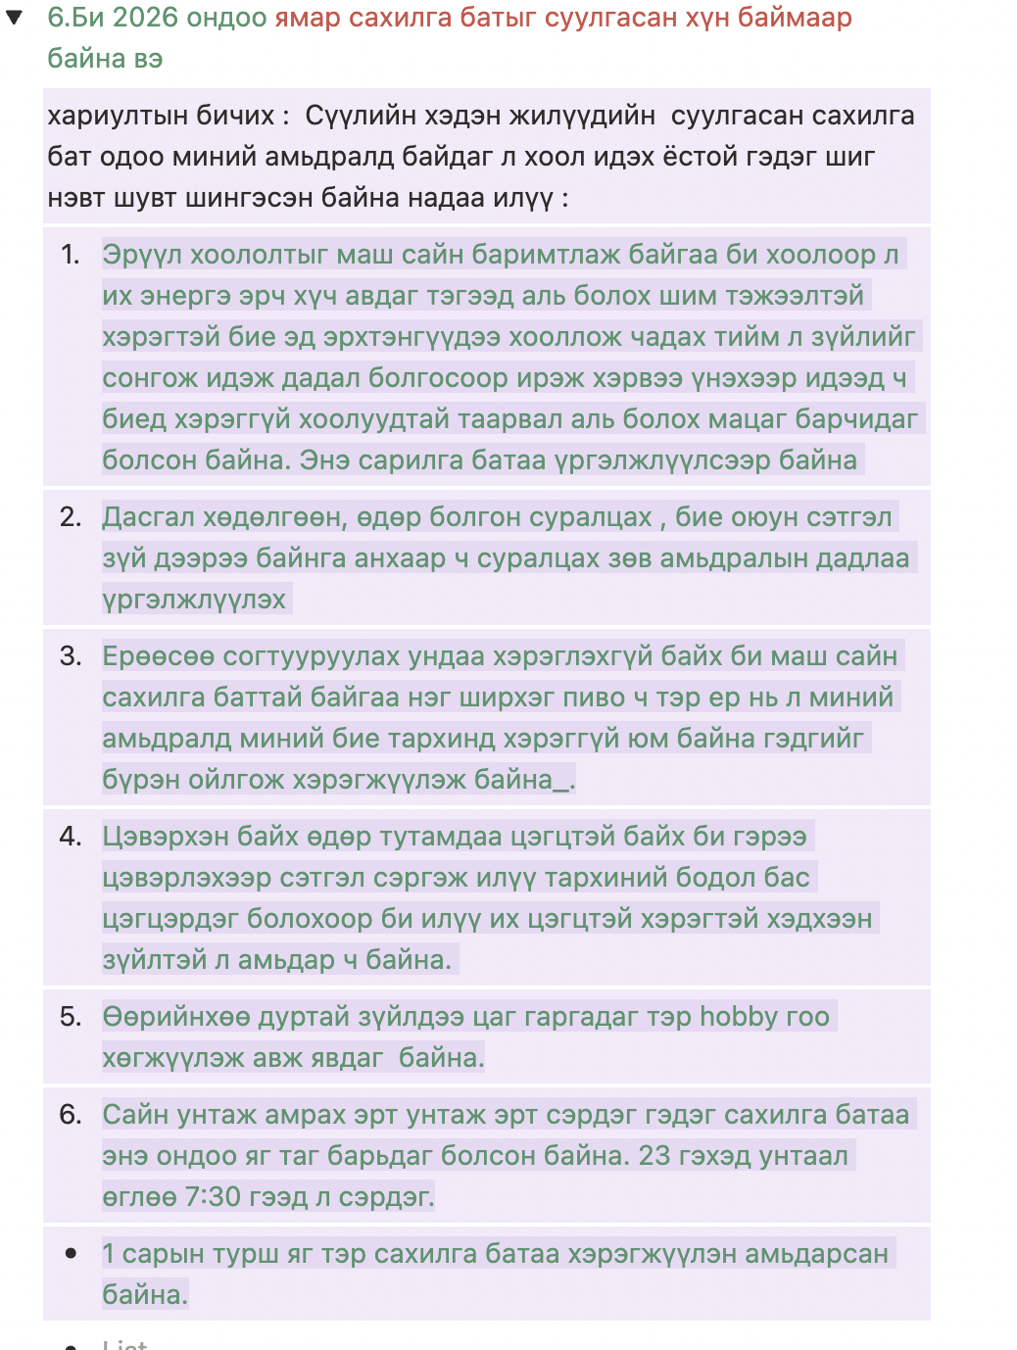


Нөхцөл байдал | Дотоод мэдрэмж | Өөртөө хэлэх өгүүлбэр | Зорилго
Гэнэт “хостой болмоор” санагдах | Ганцаардал | “Одоо би connection craving мэдэрч байна.” | Бодол ≠ би гэдгийг салгах
Ирээдүйн романтик төсөөлөл эхлэх | Escape хүсэл | “Би одоо reality-ээс түр зугтах гэж байна.” | Fantasy-г барих
Mood гэнэт унах | Validation хэрэгцээ | “Би одоо баталгаажуулалт хүсэж байна.” | Үндсэн хэрэгцээг таних
Залхуурал мэдрэгдэх | Ядаргаа | “Миний тархи амралт хүсэж байна.” | Relationship биш energy асуудал гэдгийг ойлгох

Energy Redirect (Craving → Action)

Илэрсэн craving | Шууд хийх үйлдэл (5–15 мин) | Яагаад ажилладаг вэ
Романтик төсөөлөл эхлэх | 10 минут хурдан алхах | Dopamine-ийг биеийн хөдөлгөөнөөр солих
Ганцаардал мэдрэгдэх | 1 найздаа богино мессеж бичих | Жинхэнэ connection үүсгэнэ
Escape mode орсон | 25 минут deep focus (Pomodoro) | Control мэдрэмж буцааж өгнө
Mood унаж эхлэх | Хүйтэн ус нүүрэндээ цацах / амьсгал 4-4-4 | Nervous system reset
Залхуурал орж ирэх | 1 жижиг task дуусгах | Achievement → dopamine

Алхам | Яаж хийх | Үр дүн
1 | Нүдээ аниад бодол урсахыг харах | Бодол ≠ Би гэдгийг мэдрэх
2 | Бодол бүрийг нэрлэх (“санаа зовнил”, “төсөөлөл”, “шүүмжлэл”) | Emotional separation
3 | Засахгүй, дүгнэхгүй | Control биш stability
4 | Амьсгал руу буцах | Төв рүү буцах чадвар

“Би юу ч мэдэрч байсан, би төвдөө буцаж чадна.

Reaction slow гэж яг юу вэ?
Энгийнээр:
Өдөөлт (trigger) → ЗАЙ → Хариу
Ихэнх хүмүүс:
Өдөөлт → Шууд реакц
Reaction slow хүн:
Өдөөлт → (мэдрэх) → (ажиглах) → (сонгох) → Хариу
Тэр “зай” л чиний хүсээд байгаа дотоод амар амгалан.

Reaction slow хүн дотороо юу хийдэг вэ?
Жишээ: Хэн нэгэн шүүмжиллээ.
Хурдан реакц:
- Дотроо хамгаалах
- Өөрийгөө буруутгах
- Mood унах
Reaction slow:
- Цээж чангарахыг анзаарна
- Амьсгал нэг удаа гүн авна
- “Сонирхолтой юм, бие минь реакц өгч байна” гэж бодно
- Дараа нь л хариу өгнө
Тэр 2–5 секунд л ялгаа.

Reaction slow чадвар яаж бий болдог вэ?

Алхам 1 – Trigger map хийх
Чиний хамгийн их реакц өгдөг 3 зүйл:
- Ажлын шалгалт?
- Өөрийгөө бусадтай харьцуулах?
- Ээж аавын тухай бодол?
Эднийг бичиж тодорхой болгоно.

Алхам 2 – 3 секундийн дүрэм
Trigger мэдрэгдмэгц:
- Амьсгал
- Бие мэдрэх
- Нэрлэх (“Айдас ирлээ”)
Дараа нь л бодно.

Алхам 3 – Self-worth ба Performance-г салгах
Чиний нэг реакц хурдан болдог шалтгаан:
“Би чадахгүй бол би хангалтгүй.”
Reaction slow хүн: “Би одоо суралцаж байгаа.” Identity тогтвортой → реакц удаан.

Практик дасгал (Өдөр бүр 5 минут)

“Delayed response training”
- Мессеж ирэхэд 10 секунд хүлээ
- Шүүмжлэл сонсоход шууд тайлбарлахгүй
- Бодол орж ирэхэд “түр хүлээ” гэж дотроо хэл
Тархи ингэж сурдаг: Immediate биш → intentional

